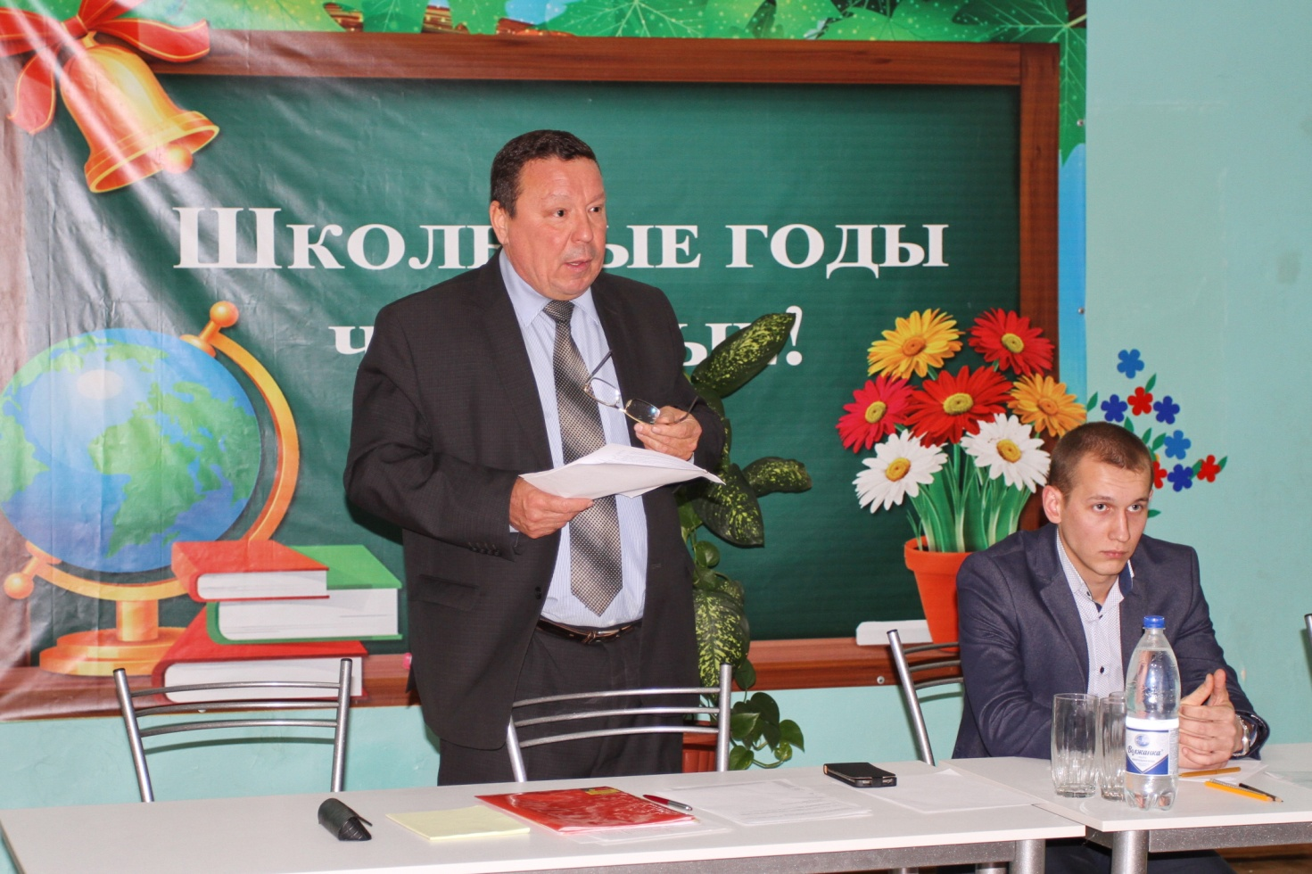

Встреча с избирателями депутата Городской думы по избирательному округу №13 Фярида Халиуллина прошла в школе №9 на улице Рабочей.
Два года назад вы доверили мне представлять 13-й округ в Городской Думе. Позади два года тяжелой, но интересной работы. За это время удалось сделать многое. Думаю, за оставшиеся три года мы вместе успеем устранить все проблемы, - этими словами Фярид Фассихович открыл встречу.
Рассказав о работе Городской Думы, депутат-единоросс, член комитета по финансово-экономической политике и городскому хозяйству подробно остановился на вопросах-наказах избирателей, которые ему удалось решить.
Депутат Халиуллин очень ответственно относится к работе с обращениями граждан, у него налажена постоянная связь с избирателями. В округе проводится прием, который проходит ежемесячно в первый вторник, с 16 до 18 часов, в ОПОП №5 (ул.Кирпичная,7). За отчетный период депутат получил 210 обращений: 108 письменных, 49 коллективных. По большинству решения найдены.
Ни один вопрос не остается без внимания, - подчеркнул Фярид Фассихович.
Перечень решенных вопросов очень большой. Очистка и вывоз снега от домов и остановок на улицах Кирпичной и Куйбышева, ремонт и восстановление уличного освещения от дома №14 до дома №34 по улице Куйбышева, на первом этаже дома №7 по улице Кирпичной, во дворе дома №88 по улице Парадизова, замена ламп на улице Крестьянской. Кроме проблем с освещением депутату пришлось помогать избирателям в вопросах водоснабжения и замене труб в подвале дома №7 по улице Куйбышева, в проведении санитарной обработки подвальных помещений дома №4 по улице Кирпичной и так далее. Депутат рассказывал о замене радиатора отопления в квартире, о ремонте балконной плиты, крыльца, откачке воды около магазина по улице Трудовой, грейдеровании грунтовой дороги на улице Репина, отсыпке дороги вокруг дома №15 по улице Пугачева, приведении в нормативное состояние дороги на улице Дубинина после проведения ремонтных работ. Аналогичные работы проведены на улицах Матросова, Пестеля, Баумана, П.Лумумбы. Были засыпаны ямы на дорогах на въезде с улицы Куйбышева, овраг за домом №6 по проспекту Автостроителей. Благоустроена территория, прилегающая к дому №22 по улице Куйбышева, после проведения ремонтных работ. Выполнены работы по замене участка трубы от колодца запорной арматуры до пожарного гидранта по улице П.Лумумбы, отремонтирован газовый котел в доме №28 «а» по улице Куйбышева. Депутат Халиуллин помог в вырубке и вывозе аварийных деревьев. Организовал уборку мусора с береговой линии реки Большой Черемшан возле улицы Черепичной, очистку русла реки и берега возле садового общества «Весна». На встрече Халиуллин предложил весной организовать субботник и продолжить работы по облагораживанию берега реки.
Кроме того, решались вопросы, касающиеся установки и обслуживания общедомовых приборов учета, водоснабжения, экологии, строительства и так далее. По обращениям граждан депутат постоянно взаимодействует с управляющими компаниями по вопросам ремонта домов, качества предоставляемых коммунальных услуг.
На депутатском контроле остаются вопросы, касающиеся уличного освещения, ремонта внутриквартальных дорог, благоустройства территории округа, сбора и вывоза мусора.
Депутат оказывает помощь школе №9 по улице Рабочей: куплена газонокосилка, восстановлен забор, изготовлены и установлены металлические решетки с замками, в помещении библиотеки положен линолеум. Для ветеранов труда избирательного округа организовал подписку на газеты. В апреле-мае для участников Великой Отечественной войны, вдов были организованы праздничные мероприятия с вручением юбилейных медалей, подарков. Для тружеников тыла были приобретены билеты на концерт Иосифа Кобзона. В День пожилого человека прошло праздничное чаепитие и поздравление ветеранов труда Ульяновской области.
Фярид Халиуллин принял участие в новогодней благотворительной акции «Елка доброты», которая была проведена по инициативе главы города Николая Горшенина. Детям из многодетных семей, из малообеспеченных семей, детям-инвалидам были сделаны подарки.
Депутат оказывал материальную помощь в организации и проведении фестиваля татарской национальной культуры, праздничного мероприятия клуба «От всей души» в Центре «Доверие», Всероссийского турнира городов Поволжья по борьбе кореш, детского фестиваля «Подснежники» и так далее.
Фярид Фассихович мог еще много рассказывать о своих делах в округе и городе. Но пусть за него скажут люди.
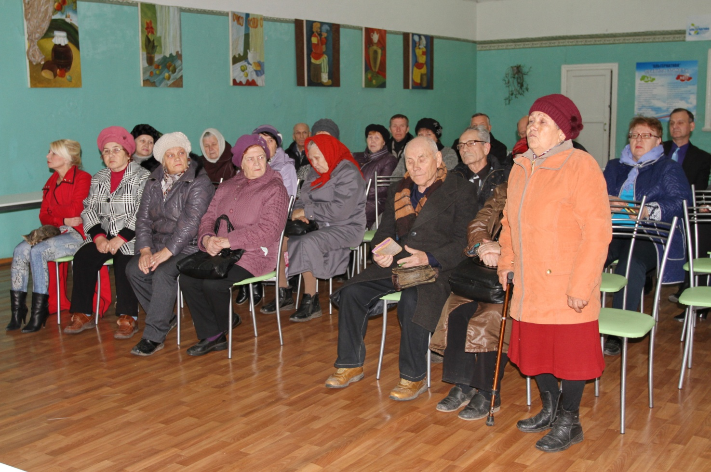

Могу сказать о нашем депутате только положительные слова. Это человек, который старается делать все для людей, и многое уже сделал. Фярид Фассихович помогает нам, и мы надеемся, что еще будет помогать, - рассказал житель округа Анвер Латыпов.
Затем избиратели рассказали о своих проблемах. Аптека закрылась, недалеко от школы торгуют пивом, нужен пешеходный переход, отопительный котел отключился – эти и другие вопросы Фярид Фассихович взял на заметку и пообещал помочь решить.
- Вопросы будем вместе решать. Обращаясь в различные инстанции, я всегда говорю, что действую от имени моих избирателей, - подытожил депутат.

